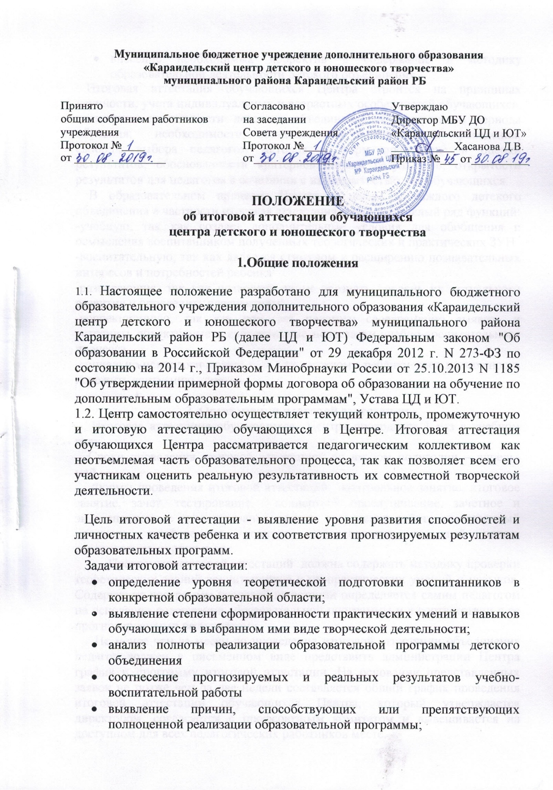

- внесение необходимых корректив в содержание и методику образовательной деятельности детского объединения.
Итоговая аттестация обучающихся Центра строится на принципах научности, учета индивидуальных и возрастных особенностей обучающихся, специфики деятельности детского объединения и конкретного периода обучения; необходимости, обязательности и открытости проведения; свободы выбора педагогом методов и форм проведения и оценки результатов; обоснованности критериев оценки результатов; открытости результатов для педагогов в сочетании с их закрытостью для обучающихся.
В образовательном процессе Центра в целом и каждого детского объединения в частности итоговая аттестация выполняет целый ряд функций:
-учебную, так как создает дополнительные условия для обобщения и осмысления воспитанником полученных теоретических и практических ЗУН
-воспитательную, так как является стимулом к расширению познавательных интересов и потребностей ребенка
-развивающие, так как позволяет детям осознать уровень их актуального развития и определить перспективы
-коррекционную, так как помогает педагогу своевременно выявить и устранить объективные и субъективные недостатки учебно-воспитательного процесса
-социально-психологическую, так как каждому ребёнку дает возможность пережить «ситуацию успеха».

2. Организация итоговой аттестации
Итоговая аттестация обучающихся Центра проводится 1 раз в учебном году.
Сроки проведения итоговой аттестации: во втором полугодии – апрель-май.
Формы проведения итоговой аттестаций: контрольное занятие, итоговое занятие, зачет, тестирование, концертное прослушивание, зачетное и экзаменационное прослушивание, защита творческих работ, выставочный просмотр, конференция, конкурс, собеседование, зачетный поход, соревнование, турнир и др.
Программа итоговой аттестаций должна содержать методику проверки теоретических знаний воспитанников и их практических умений и навыков. Содержание программы итоговой аттестации определяется самим педагогом на основании содержания образовательной программы и в соответствии с ее прогнозируемыми результатами.
Не менее чем за месяц до проведения итоговой аттестации объединения педагог должен в письменном виде представить администрации Центра график и программу итоговой аттестации. На основании представленных заявок не позже чем за две недели составляется общий график проведения итоговой аттестации обучающихся Центра, который утверждается директором, согласуется с профсоюзным комитетом и вывешивается на доступном для всех педагогических работников месте.
Для проведения итоговой аттестации обучающихся формируется аттестационная комиссия, в состав которой входят представители администрации Центра, профсоюза, педагоги дополнительного образования.

3. Критерии оценки результатов итоговой аттестации
Критерии оценки уровня теоретической подготовки обучающихся:
- соответствие уровня теоретических знаний программным требованиям
- широта кругозора
- свобода восприятия теоретической информации
- развитость практических навыков работы со специальной терминологии
Критерии оценки уровня практической подготовки обучающихся:
*соответствие уровня развития практических умений и навыков программным требованиям,
*свобода владения специальным оборудованием и оснащением
*качество выполнения практического задания
*технологичность практической деятельности
Критерии оценки уровня развития и воспитанности обучающихся:
*культура организации своей практической деятельности,
*культура поведения
*творческое отношение к выполнению практического задания,
*аккуратность и ответственность в работе
*развитость специальных способностей

4. Оценка, оформление и анализ результатов итоговой аттестации
Результаты итоговой аттестации обучающихся должны оцениваться таким образом, чтобы можно было определить:
1) насколько достигнуты прогнозируемые результаты программы каждым ребенком,
2) полноту выполнения образовательной программы
3)обоснованность перевода детей на следующий этап и год обучения,
4)результативность самостоятельной деятельности ребенка в течение всего учебного года.
Результаты итоговой аттестации фиксируется в «Протоколе итоговой аттестации детей объединения», который является одним из документов отчетности и хранится у администрации Центра.
Приложением к Протоколу итоговой аттестации обучающихся объединения является программа её проведения.
Результаты итоговой аттестации обучающихся объединений анализируются администрацией Центра совместно с педагогами по следующим параметрам:
- количество детей (%): а) полностью освоивших образовательную программу, б) освоивших программу в необходимой степени, в) не освоивших программу;
- количество детей (%): а) переведенных и б) не переведенных на следующий год или этап обучения;
- причины невыполнения детьми образовательной программы;
- необходимость коррекции программы.

Протокол результатов итоговой аттестации обучающихся
учебного года

Ф.И.О. педагога ________________________________________________________________
Название детского объединения_______________________________________________
Форма проведения______________________________________________________
Форма оценки результатов___________________________________________________
Члены аттестационной комиссии______________________________________________
______________________________________________
______________________________________________
Результаты итоговой аттестации

№ | Ф.И. ребенка | Этап обучения | Год обучения | Содержание аттестации | итог

По результатам итоговой аттестации _______ обучающихся переведены на следующий этап (год) обучения, ____________оставлены для продолжения обучения на том же этапе (году)

Подпись педагога____________________________
Подписи членов аттестационной комиссии________________________
_________________________
__________________________

